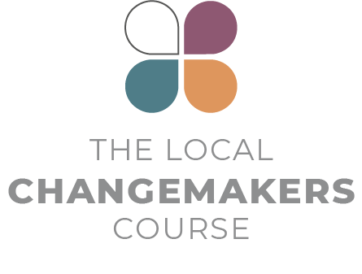
सत्र 6
कहानियों से प्रेरित
- रणनीतियों से सशक्त

प्रस्तुति
स्क्रिप्ट
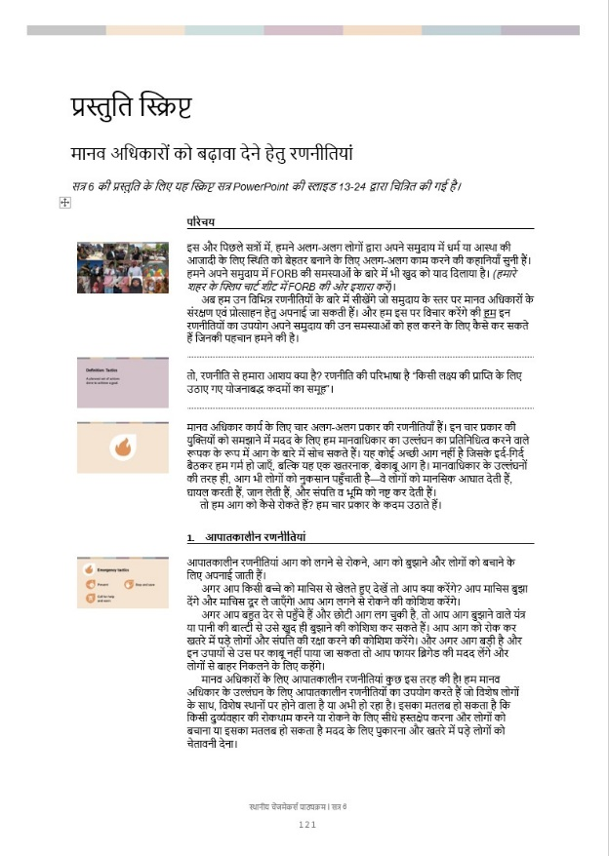
प्रस्तुति स्क्रिप्ट

मानव अधिकारों को बढ़ावा देने हेतु रणनीतियां

सत्र 6 की प्रस्तुति के लिए यह स्क्रिप्ट सत्र PowerPoint की स्लाइड 13-24 द्वारा चित्रित की गई है.

 | परिचय
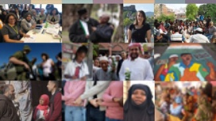 | इस और पिछले सत्रों में, हमने अलग-अलग लोगों द्वारा अपने समुदाय में धर्म या आस्था की आजादी के लिए स्थिति को बेहतर बनाने के लिए अलग-अलग काम करने की कहानियाँ सुनी हैं. हमने अपने समुदाय में FORB की समस्याओं के बारे में भी खुद को याद दिलाया है. (हमारे शहर के फ्लिप चार्ट शीट में FORB की ओर इशारा करें).  अब हम उन विभिन्न रणनीतियों के बारे में सीखेंगे जो समुदाय के स्तर पर मानव अधिकारों के संरक्षण एवं प्रोत्साहन हेतु अपनाई जा सकती हैं. और हम इस पर विचार करेंगे की हम इन रणनीतियों का उपयोग अपने समुदाय की उन समस्याओं को हल करने के लिए कैसे कर सकते हैं जिनकी पहचान हमने की है.
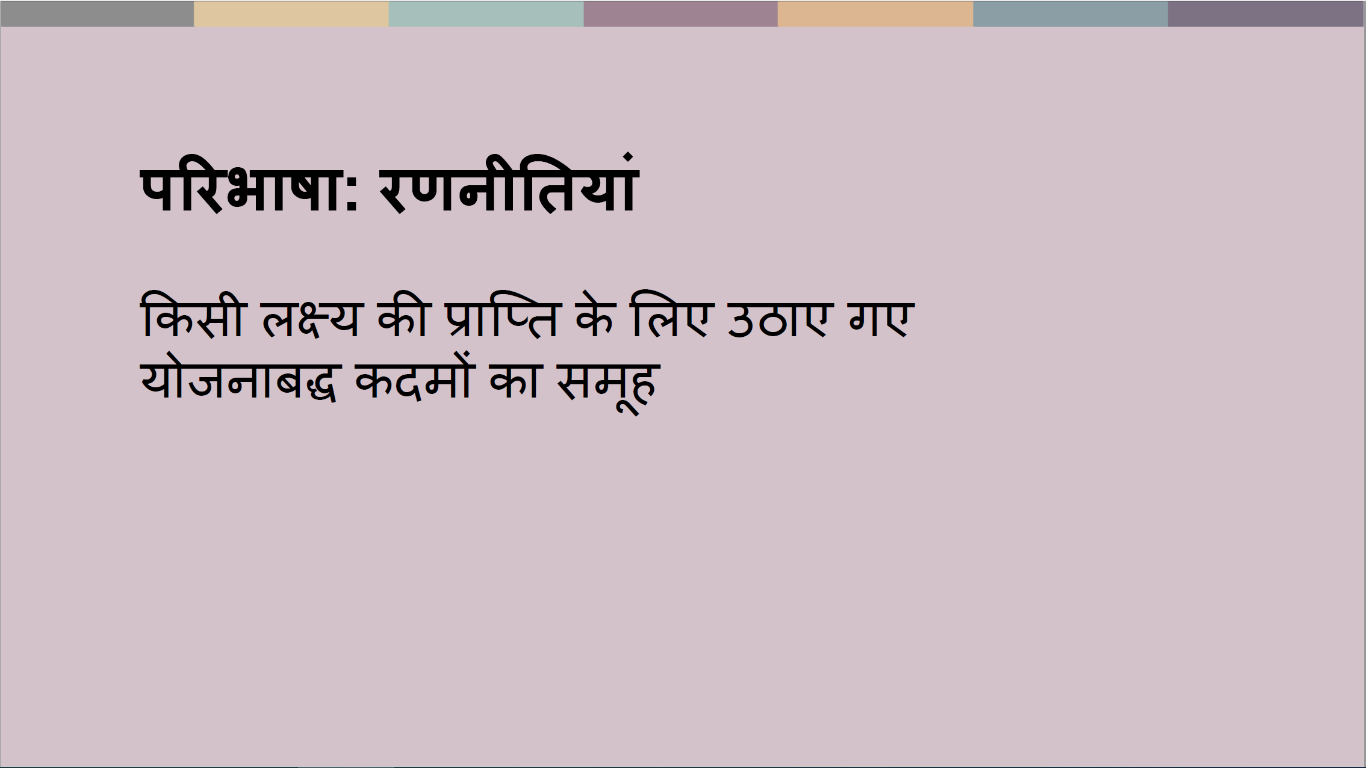 | तो, रणनीति से हमारा आशय क्या है? रणनीति की परिभाषा है “किसी लक्ष्य की प्राप्ति के लिए उठाए गए योजनाबद्ध कदमों का समूह”.
 | मानव अधिकार कार्य के लिए चार अलग-अलग प्रकार की रणनीतियाँ हैं. इन चार प्रकार की युक्तियों को समझाने में मदद के लिए हम मानवाधिकार का उल्लंघन का प्रतिनिधित्व करने वाले रूपक के रूप में आग के बारे में सोच सकते हैं. यह कोई अच्छी आग नहीं है जिसके इर्द-गिर्द बैठकर हम गर्म हो जाएँ, बल्कि यह एक खतरनाक, बेकाबू आग है. मानवाधिकार के उल्लंघनों की तरह ही, आग भी लोगों को नुकसान पहुँचाती है - वे लोगों को मानसिक आघात देती हैं, घायल करती हैं, जान लेती हैं, और संपत्ति व भूमि को नष्ट कर देती हैं.  तो हम आग को कैसे रोकते हैं? हम चार प्रकार के कदम उठाते हैं.
 | - आपातकालीन रणनीतियां
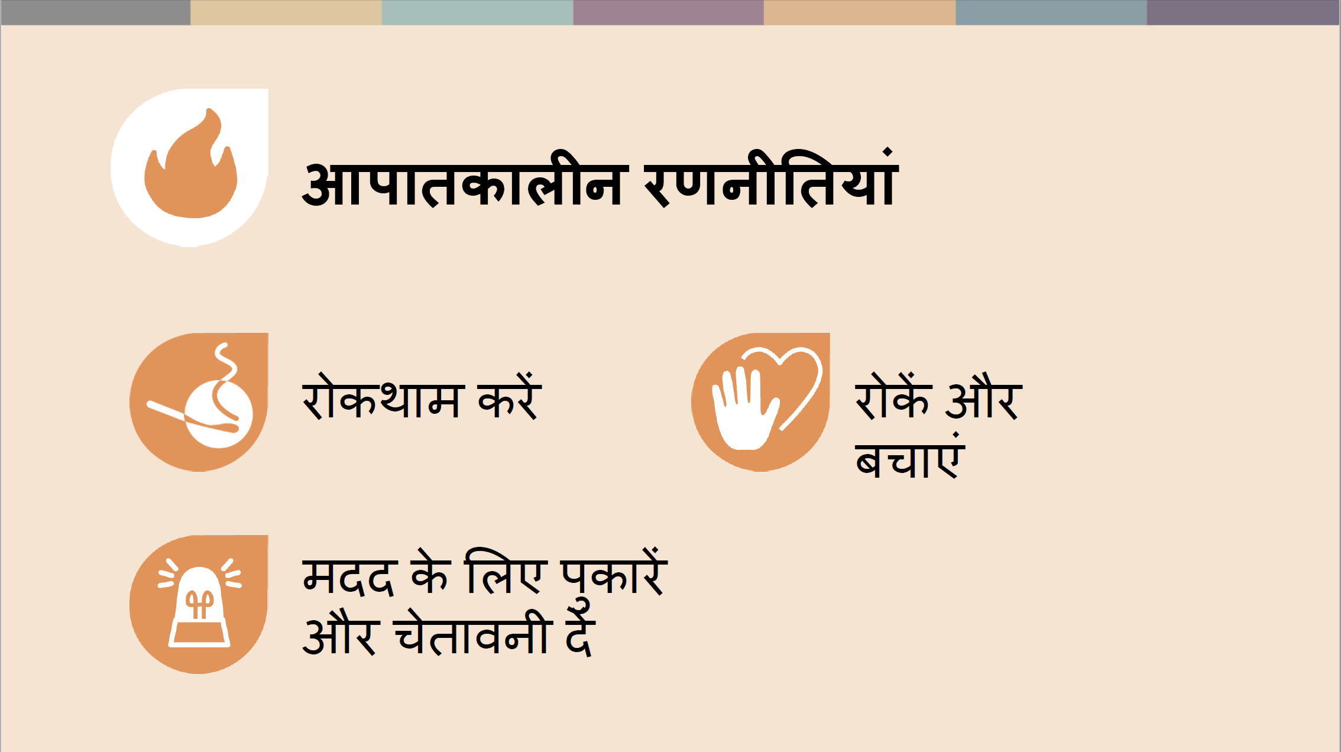 | आपातकालीन रणनीतियां आग को लगने से रोकने, आग को बुझाने और लोगों को बचाने के लिए अपनाई जाती हैं.  अगर आप किसी बच्चे को माचिस से खेलते हुए देखें तो आप क्या करेंगे? आप माचिस बुझा देंगे और माचिस दूर ले जाएँगे! आप आग लगने से रोकने की कोशिश करेंगे.  अगर आप बहुत देर से पहुँचे हैं और छोटी आग लग चुकी है, तो आप आग बुझाने वाले यंत्र या पानी की बाल्टी से उसे खुद ही बुझाने की कोशिश कर सकते हैं. आप आग को रोक कर खतरे में पड़े लोगों और संपत्ति की रक्षा करने की कोशिश करेंगे. और अगर आग बड़ी है और इन उपायों से उस पर काबू नहीं पाया जा सकता तो आप फायर ब्रिगेड की मदद लेंगे और लोगों से बाहर निकलने के लिए कहेंगे.  मानव अधिकारों के लिए आपातकालीन रणनीतियां कुछ इस तरह की है! हम मानव अधिकार के उल्लंघन के लिए आपातकालीन रणनीतियों का उपयोग करते हैं जो विशेष लोगों के साथ, विशेष स्थानों पर होने वाला है या अभी हो रहा है. इसका मतलब हो सकता है कि किसी दुर्व्यवहार की रोकथाम करने या रोकने के लिए सीधे हस्तक्षेप करना और लोगों को बचाना या इसका मतलब हो सकता है मदद के लिए पुकारना और खतरे में पड़े लोगों को चेतावनी देना.
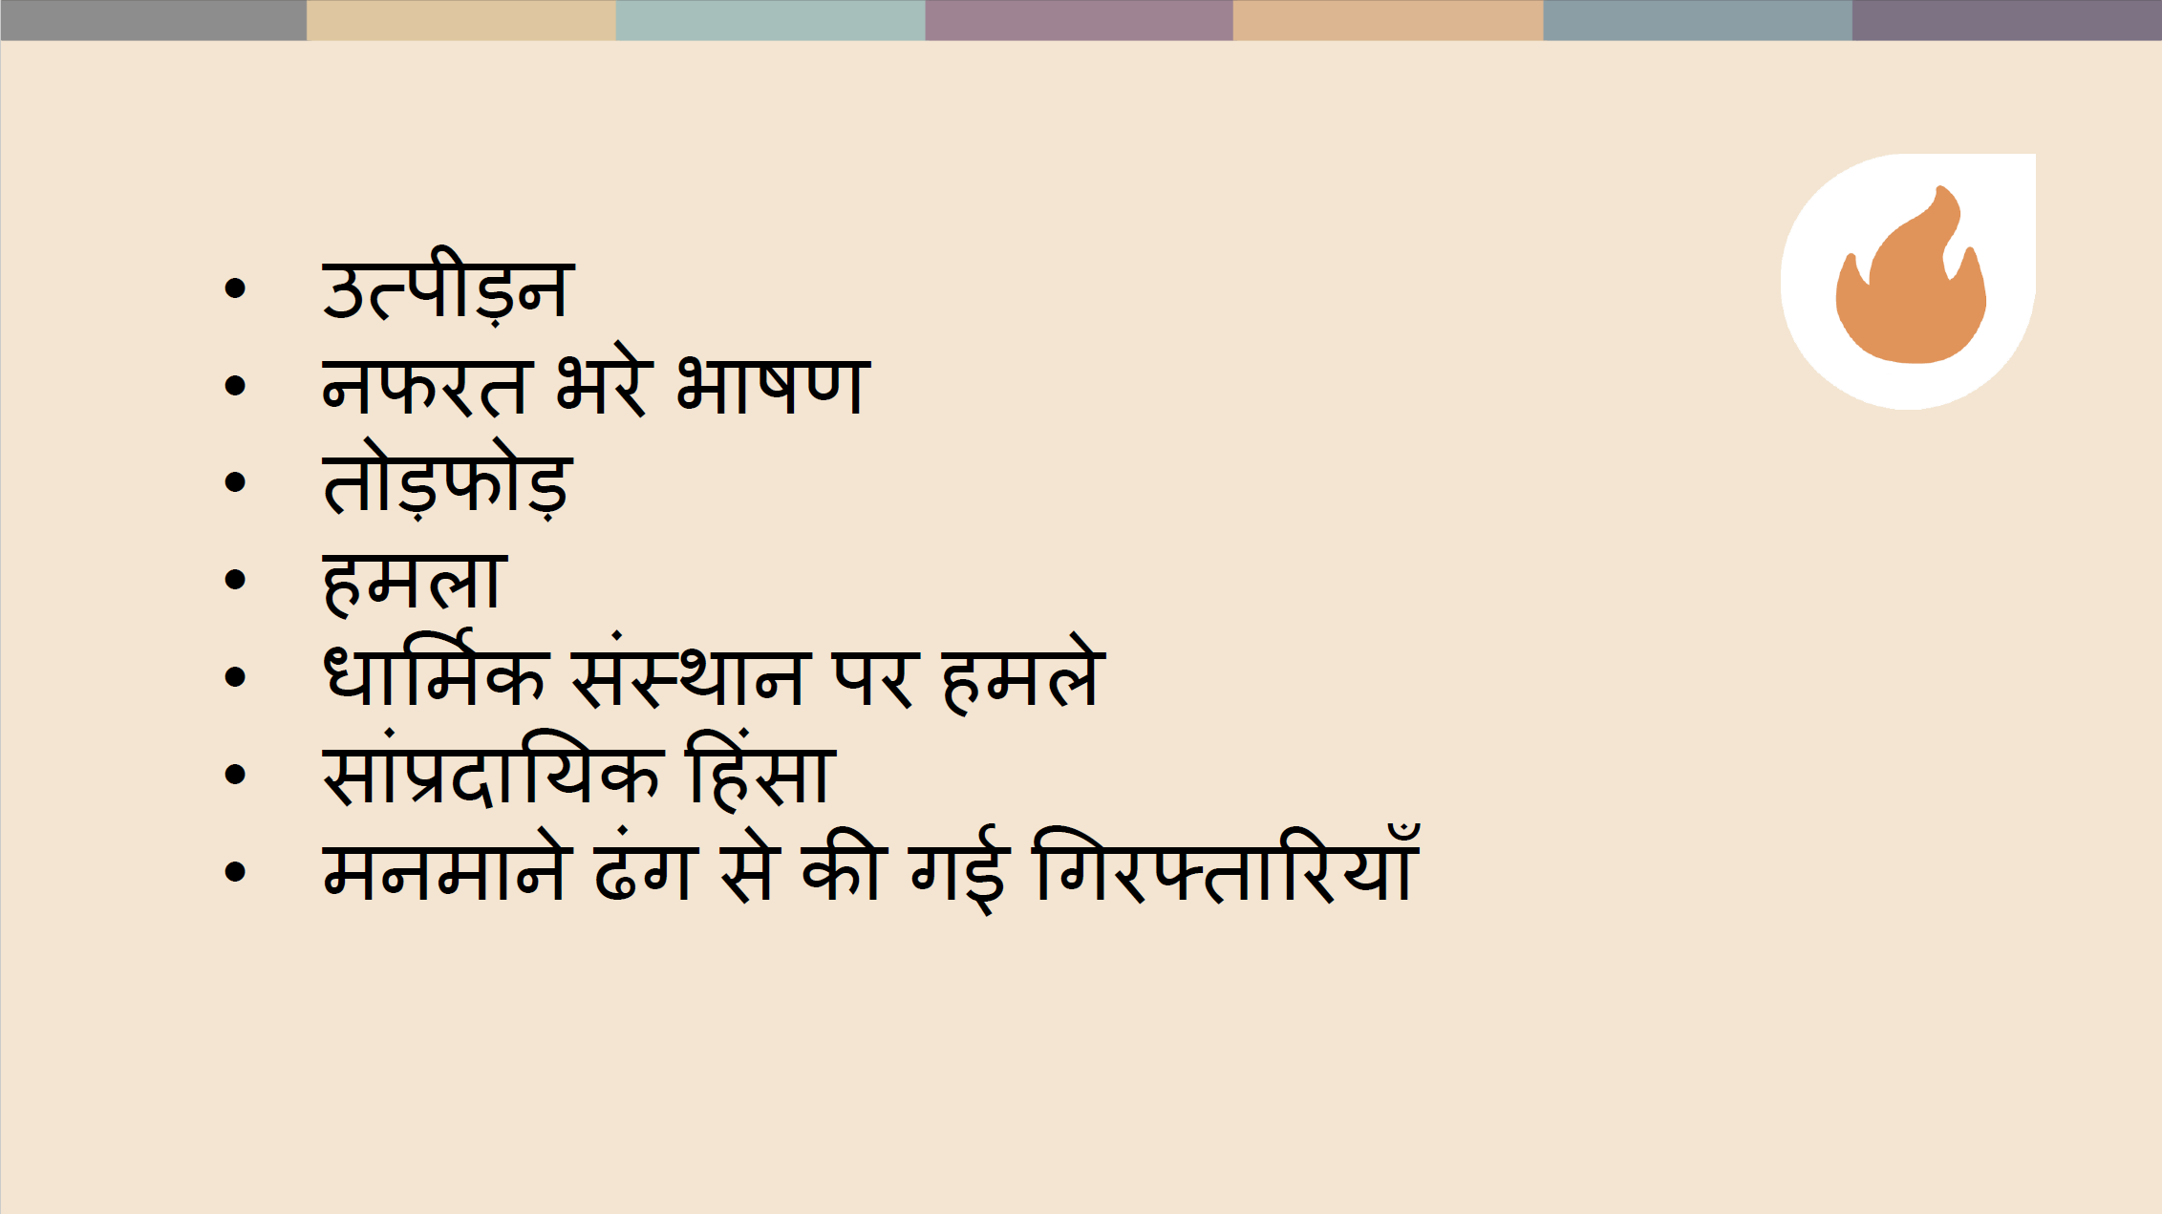 | तो, हम किस तरह के FORB उल्लंघनों के लिए आपातकालीन रणनीतियां उपयोग कर सकते हैं? उत्पीड़न, घृणा भाषण, हमले, संपत्ति की तोड़फोड़, धार्मिक संस्थान पर हमले, सांप्रदायिक हिंसा और मनमाने ढंग से की गई गिरफ्तारियाँ - सभी ऐसे उल्लंघनों के उदाहरण हैं जो विशिष्ट व्यक्तियों या समूहों के साथ, विशिष्ट स्थानों पर, विशिष्ट समय पर होते हैं.  हालांकि आपातकालीन रणनीतियों का उपयोग अचानक होने वाली घटनाओं से निपटने के लिए किया जाता है लेकिन यह आवश्यक है कि हम पहले से इनके लिए तैयार रहे. हमें पहले से ही यह ज्ञात हो कि क्या करना है. जैसे लोग फायर ब्रिगेड का नंबर याद कर लेते हैं या अग्निशमन यंत्र का इस्तेमाल करना सीख लेते हैं, उसी तरह, हमें मानवाधिकारों का उल्लंघन रोकने एवं मदद मांगने से संबंधी जानकारी पहले से ही होनी चाहिए.
 | - बदलाव की रणनीतियां
 | आग लगने के पीछे कोई-न-कोई कारण होता है - जैसे बिजली की असुरक्षित वायरिंग. बदलाव की रणनीतियों के अंतर्गत उन स्थितियों को परिवर्तित किया जाता है जिनके चलते आग लगती है, जैसे यह सुनिश्चित करना कि भवन निर्माण नियमों में सुरक्षित वायरिंग संबंधी प्रावधान हों.  मानवाधिकार के उल्लंघन भी कुछ कारणों से होते हैं, उदाहरण के लिए, जब समाज में लोगों की रक्षा के लिए आवश्यक नियम मौजूद नहीं होते, या जब जिन लोगों की ज़िम्मेदारी होती है कि वे इन नियमों का पालन सुनिश्चित करें, वे ऐसा नहीं करते. अर्थात समाज गलत ढंग से ‘बना हुआ’ है.
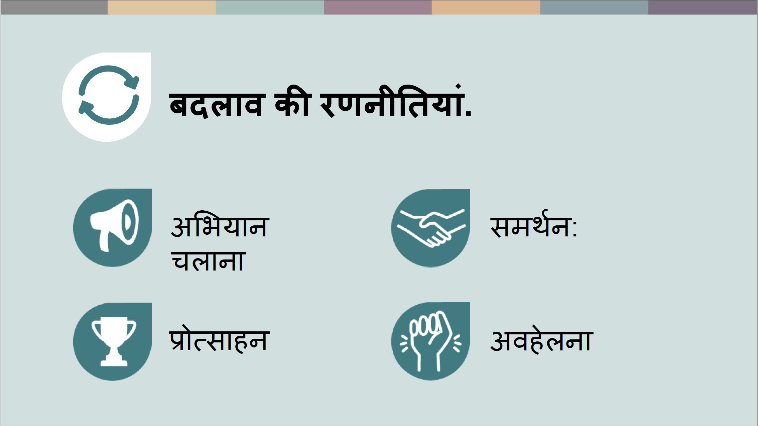 | मानवाधिकार के उल्लंघन के कई मामले लोगों को केवल नियमों में बदलाव के लिए राजी करके या काम के तरीके में परिवर्तन करके ही रोके जा सकते हैं. हम ऐसा 4 प्रकार से कर सकते हैं:  - अभियान चलाकर एवं विरोध व्यक्त करके समस्या की ओर लोगों का ध्यान आकर्षित करके,  - स्थिति में सुधार लाने में सक्षम व्यक्तियों को समस्या के हल के लिए कोई कदम उठाने के लिए राजी करके - हम इसे समर्थन कह सकते हैं,  - लोगों को अलग तरह से व्यवहार करने के लिए प्रोत्साहन प्रदान करके,  - या फिर शांतिपूर्वक बुरे कानूनों या सामाजिक मानदंडों का उल्लंघन करके यह दिखाकर कि हम उन्हें स्वीकार नहीं करते.  ये बदलाव की रणनीतियां हैं. वे आमतौर पर समाज की दीर्घकालिक और अधिक प्रणालीगत समस्याओं पर ध्यान केंद्रित करते हैं - सी समस्याएँ जो कई लोगों को, कई स्थानों पर प्रभावित करती हैं.
 | - निर्माण की रणनीतियां
 | आग रोकने का एक अन्य तरीका यह हो सकता है कि लोगों में जागरूकता उत्पन्न की जाए और उनके रवैये में बदलाव लाया जाए, जैसे लोगों को सिगरेट के जलते हुए बट को सूखी जमीन पर फेंकने से पैदा होने वाले खतरे के प्रति सचेत किया जाए. हम सार्वजनिक भागीदारी भी बढ़ा सकते हैं - अधिक लोगों को स्वैच्छिक अग्निशमन सेवा में शामिल करके. और हम कौशल का निर्माण कर सकते हैं - उदाहरण के लिए यह सुनिश्चित करना कि लोगों को पता हो कि अग्निशामक यंत्र का उपयोग कैसे किया जाता है.  मानव अधिकार के संदर्भ में निर्माण की रणनीतियां होंगी मानव अधिकार की संस्कृति के निर्माण के लिए दीर्घकालिक काम. इसका अर्थ है ऐसे समाज की ओर बढ़ना, जहाँ हर व्यक्ति अपने अधिकारों और दूसरों के अधिकारों को समझे, मानव अधिकार के सम्मान को सामान्य और उचित माने, यह जानता हो कि यदि अधिकारों का उल्लंघन हो तो क्या करना चाहिए, और यह भी जानता हो कि अपने और दूसरों के अधिकारों का सम्मान कैसे किया जाए और उनके लिए खड़ा कैसे हुआ जाए.
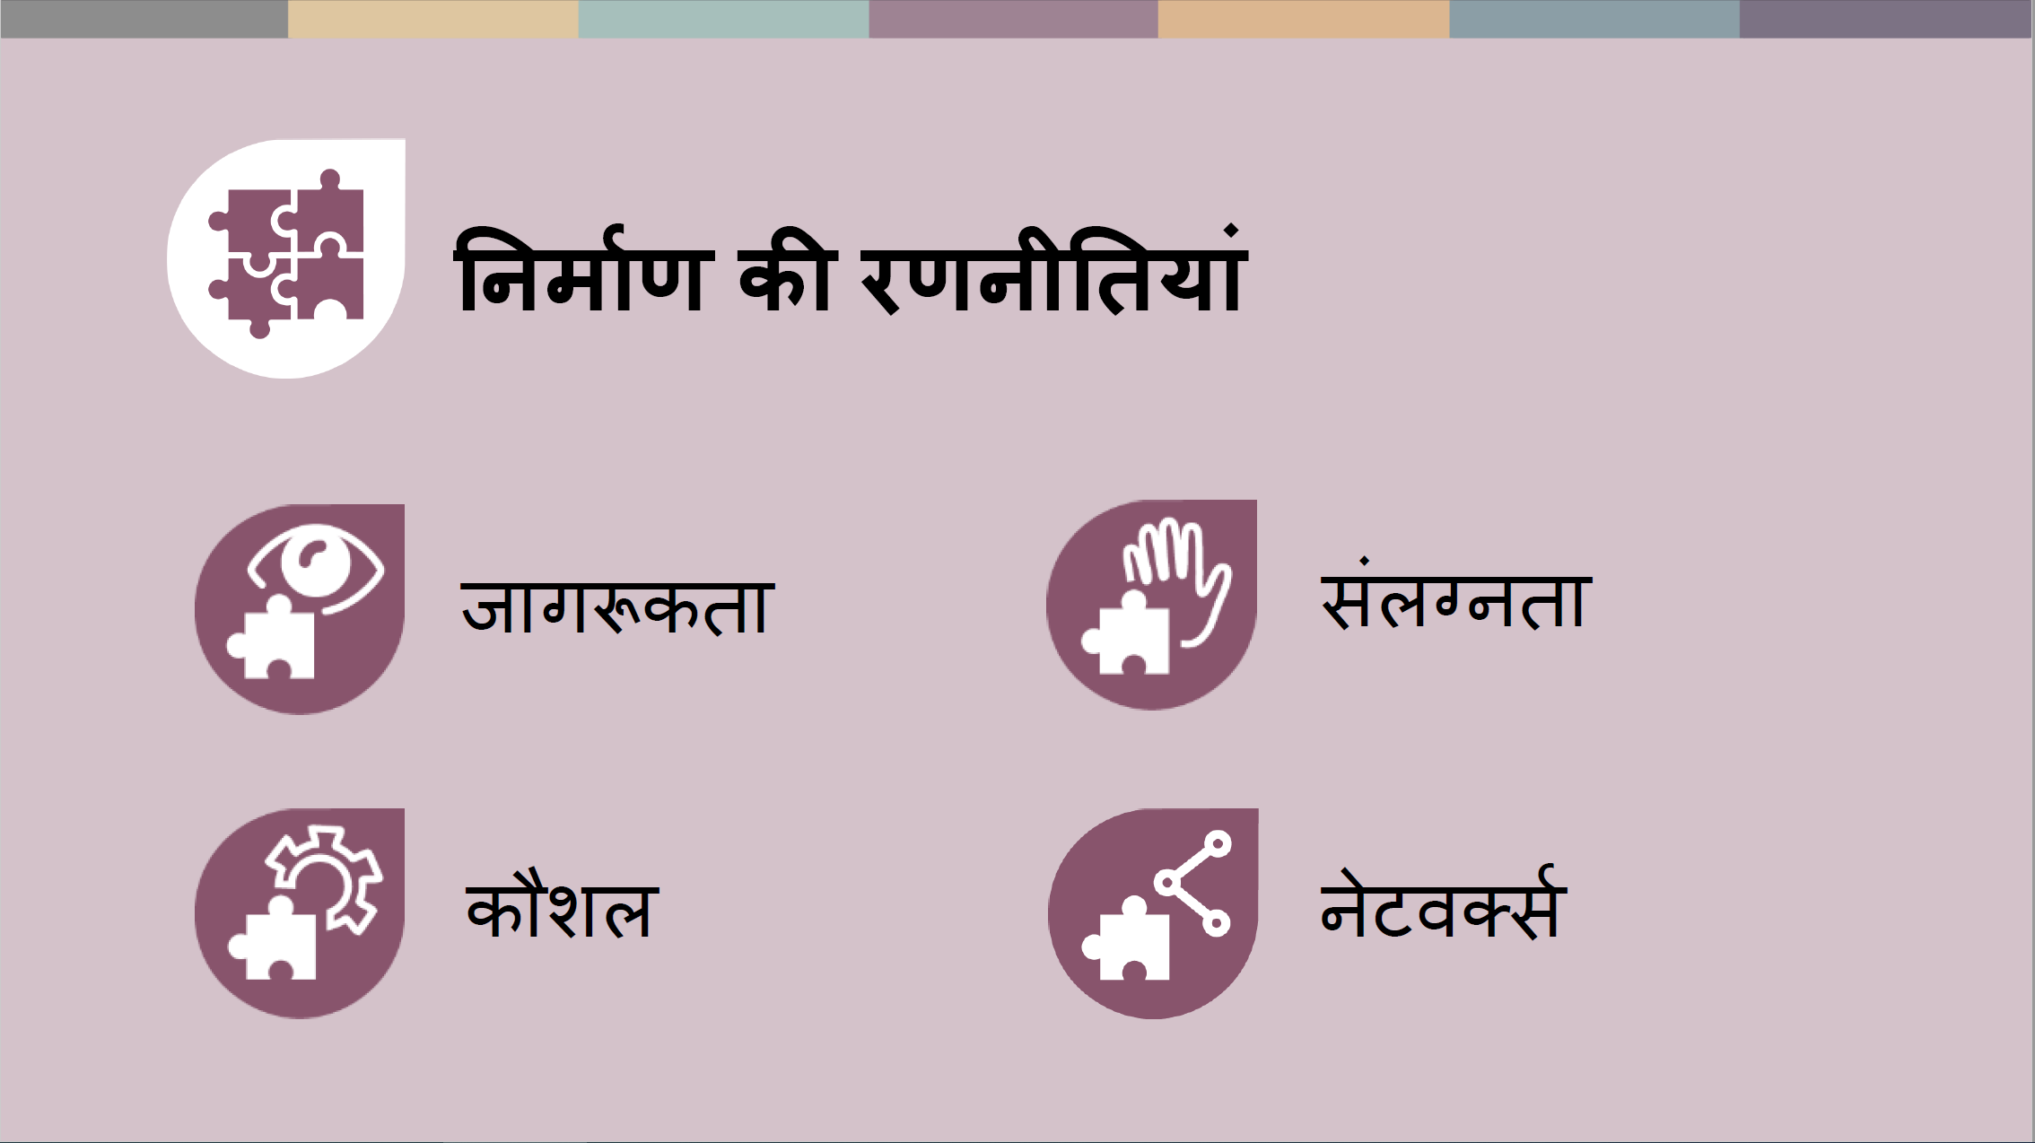 | ऐसे समाज के निर्माण के लिए 4 कार्य करने होंगे:  - मानव अधिकार के महत्व एवं उनके उल्लंघन के संबंध में जागरूकता उत्पन्न करना एवं उनके उल्लंघन व उससे होने वाली हानि की समझ विकसित करना.  - लोगों को जोड़ना - ज्यादा से ज्यादा लोगों में मानव अधिकार को प्रोत्साहन देने संबंधी कार्यों के प्रति प्रतिबद्धता उत्पन्न करना.  - कौशल निर्माण करना - ताकि लोगों में यह समझ उत्पन्न हो कि मानव अधिकार को कैसे बढ़ावा दिया जाए.  - और लोगों और संगठनों के ऐसे नेटवर्क बनाना, जो अलग-अलग स्थानों पर अलग-अलग कार्य करते हैं, लेकिन सामान्य लक्ष्यों की दिशा में समन्वित रूप से कार्य करते हैं.  ये दीर्घकालिक रणनीतियां हैं, जो बदलाव के लिए पूर्व-स्थितियाँ बनाती हैं. जब हम अन्य सभी रणनीतियों का उपयोग करते हैं तो वे हमारे लिए खड़े होने के लिए एक आधार तैयार करती हैं.
 | - उपचारात्मक रणनीतियां
 | अंत में, उपचारात्मक रणनीतियां आग की तरह मानवाधिकार के उल्लंघन से भी व्यक्तियों, संपत्ति और समुदायों की हानि होती है. उपचारात्मक रणनीतियों में वे कदम शामिल हैं, जो मानवाधिकारों के हनन के पश्चात लोगों की देखभाल के लिए उठाए जाते हैं.
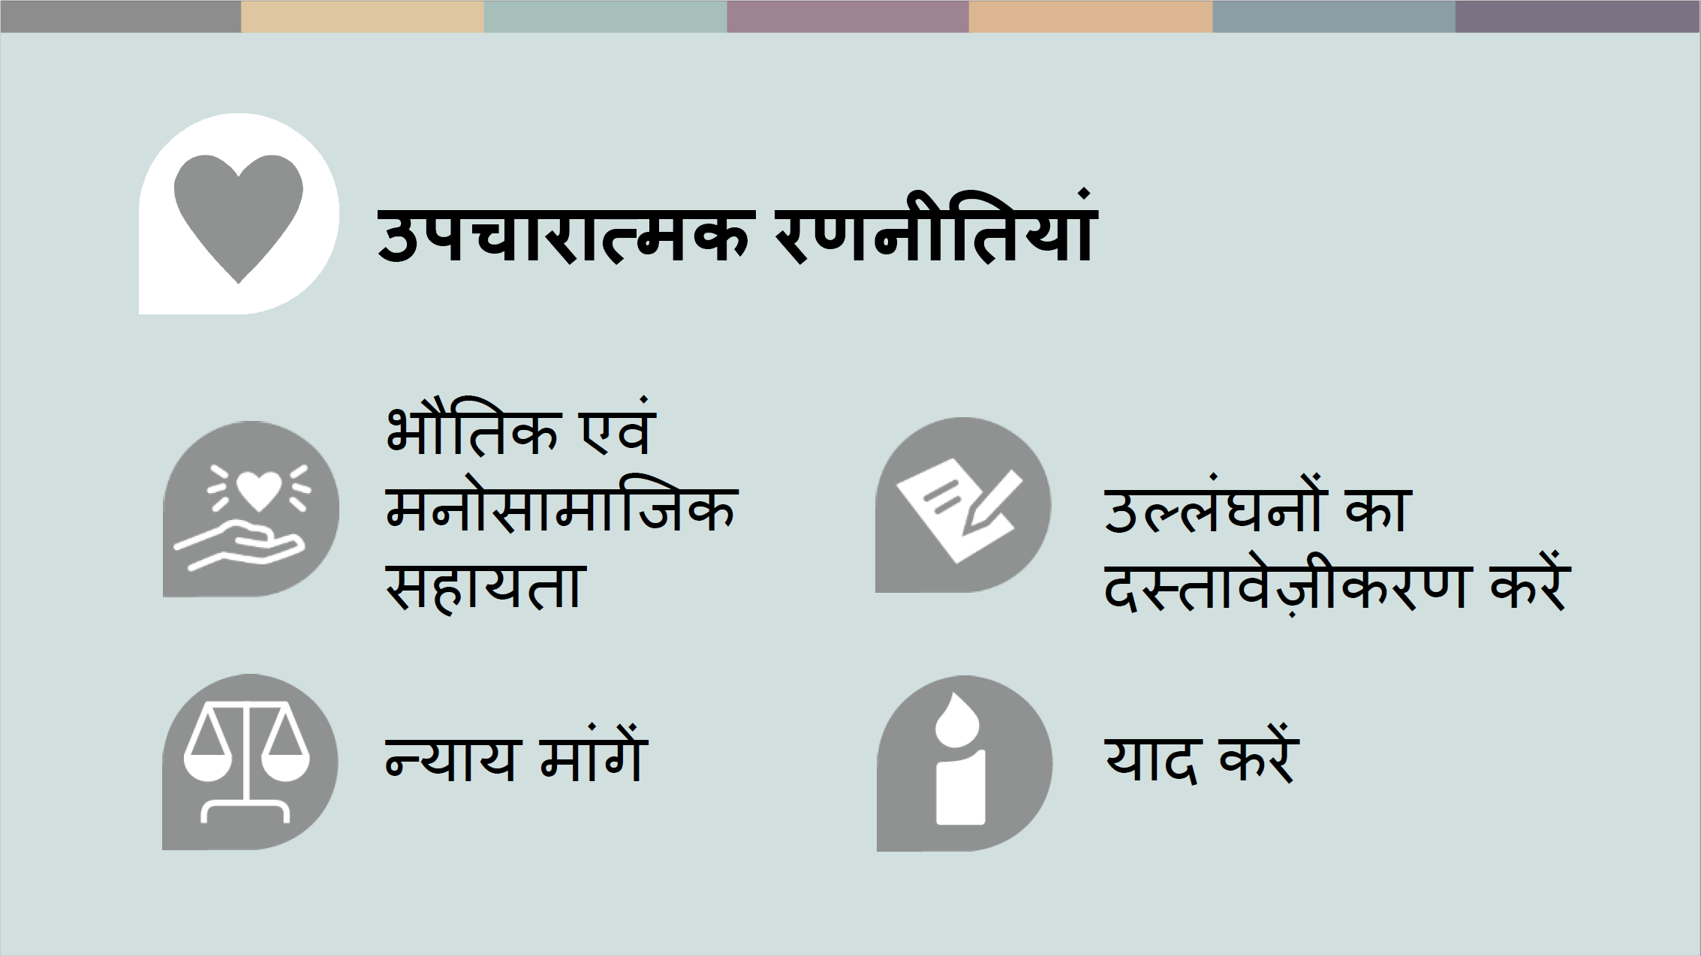 | आंशिक रूप से इसमें लोगों को चिकित्सकीय, भौतिक व मनोसामाजिक सहायता उपलब्ध कराना शामिल है जो उन्हें सामान्य अवस्था में वापिस आने के लिए आवश्यक है. परंतु इसमें गरिमा और न्याय भी शामिल है.  - सम्पूर्ण घटनाक्रम का दस्तावेज़ीकरण, ताकि यह सुनिश्चित हो सके कि कुछ भी छिपाया नहीं गया है.  - पीड़ितों के साथ जो कुछ हुआ है उन्हें उसके बारे में बताने एवं उसे याद करने का मौका देना के बारे में.  - पीड़ितों को न्याय एवं मुआवजा मिले यह सुनिश्चित करना.
 | निष्कर्ष
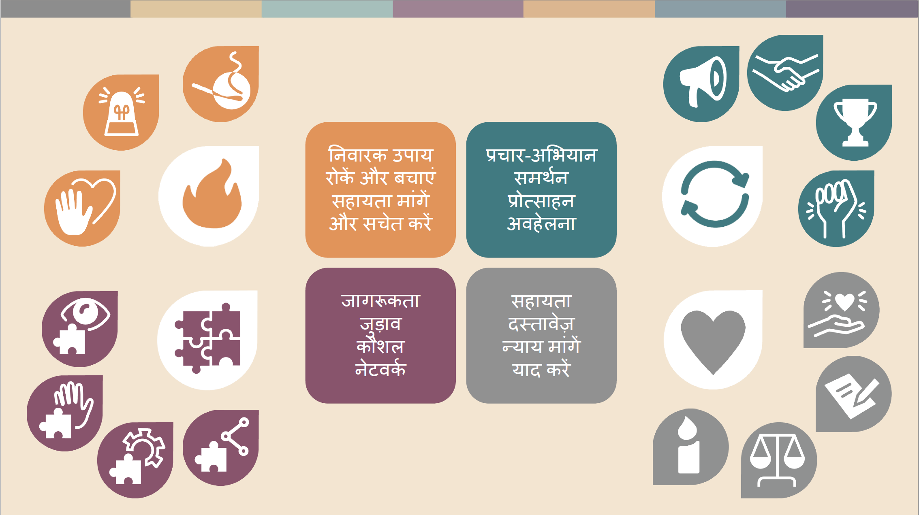 | काम करने के ये सभी अलग-अलग तरीके मानव अधिकार को बढ़ावा देने के लिए महत्वपूर्ण हैं. वे एक-दूसरे के पूरक हैं, ओवरलैप करते हैं और एक-दूसरे के समानांतर इस्तेमाल किए जा सकते हैं.  कोई भी व्यक्ति या संगठन सभी रणनीतियों का इस्तेमाल नहीं कर सकता - हमारे पास अलग-अलग भूमिकाएँ, कौशल और अवसर हैं जो सही मायने में हमारे द्वारा इस्तेमाल की जाने वाली रणनीतियों के चुनाव को प्रभावित करते हैं. महत्वपूर्ण बात यह है कि हर कोई कुछ न कुछ कर सकता है और हम लोगों और संगठनों के नेटवर्क के माध्यम से, जो एक ही दिशा में आगे बढ़ रहे हैं, हम चीजों को बदल सकते हैं.  हम सब मानवाधिकार के उल्लंघन की आग को लगने से रोकने एवं ऐसे समाज के निर्माण में योगदान दे सकते हैं जिसमें हमारे घरों और समुदायों में और हमारी सरकारों द्वारा मानव अधिकार का सम्मान किया जाए.

अभिस्वीकृति
यह प्रस्तुतिकरण सामग्री सेंटर फॉर विकटिम्स ऑफ़ टार्चर (Center for Victims of Torture) www.newtactics.org द्वारा संचालित ‘मानव अधिकार में नयी रणनीतियां परियोजना’ के लिए विकसित रणनीतिक तंत्र से प्रेरित है व उसका अनुकूलित रूपांतरण है.

